珠穆朗玛项目小组
安防监控管理系统
概要设计文档

编写时间：
小组成员：
版 本：
版本履历

版本号 | 版本变更内容 | 变更者 | 时间
V1.0 | 初版作成 | 珠穆朗玛小组 | 2014-6-18

一、前言
近年来，随着信息化社会的到来，企业对信息化智能化的管理系统的需求也不断加大，计算机科学的发展恰恰也为企业提供了更高效的管理办法。
员工信息管理系统是一个企业单位实现对员工信息高效管理必要手段,为企业的决策者和管理者带来了更加便捷人性化的管理方式。现在的中国随着经济的快速发展，我国企业面向大型化、大规模化方向发展，可对于企业来说，公司员工在公司的职称，工资等信息状态是每个员工最关心的部分，同时对信息的管理也影响到公司的长远发展，因此，一款好的员工工资管理系统显得格外重要。所以企业职员信息管理系统应该能够为用户提供充足的信息和快捷的查询手段。但一直以来人们使用传统人工的方式管理文件档案，这种管理方式存在着许多缺点,如:效率低、保密性差,另外时间一长,将产生大量的文件和数据,这对于查找、更新和维护都带来了不少的困难。
随着科学技术的不断提高,计算机科学日渐成熟,其强大的功能已为人们深刻认识,它已进入人类社会的各个领域并发挥着越来越重要的作用。
作为计算机应用的一部分,使用计算机对 员工信息系统进行管理,具有着手工管理所无法比拟的优点.例如:检索迅速、查找方便、可靠性高、存储量大、保密性好、寿命长、成本低等。这些优点能够极大地提高企业职员信息管理的效率,也是企业的科学化、正规化管理,与世界接轨的重要条件。
本系统为员工信息管理系统，是一个的信息管理系统,本文档详细地分析了本系统的工作流程，通过对公司员工的科学管理进行分析与总结，以便于对系统的整体功能的认识。本文档指出了系统的目的和功能，以及管理的流程和方法，同时也为使用者提供参考并指出修改意见。

系统概述
员工信息管理系统是基于Linux C编程，利用可靠地传输协议TCP协议来实现的支持多用户信息管理的系统。它具有：功能简单（适合项目的演练），用到TCP协议(能够让开发者熟悉TCP协议的实现过程)，操作方便（能让使用者很快掌握用法），人性化（能让使用者根据提示就能使用）等优点。大大提高了管理人员的管理效率。

- 交互界面
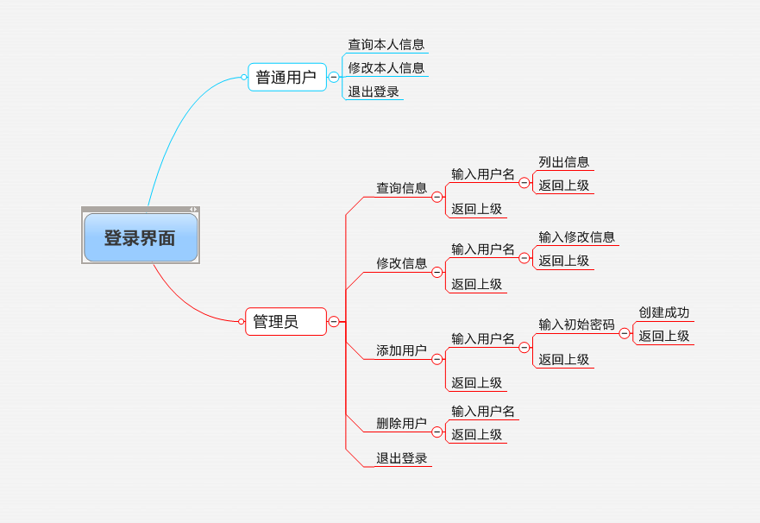

当用户登录后，根据用户名判断用户是否为管理员。如果为管理员，则进入管理员目录，如果为普通员工，则进入员工目录。在管理员目录，可以查看任意员工的信息，还可修改员工的信息，包括工资、评级，添加或删除用户。在员工目录，可以查看自己的信息，不能查看其他人的信息，可以修改自己的电话，地址等个人信息，但不能修改工资等管理员权限信息。

- 员工信息管理系统

员工信息录入及修改
员工信息写入
员工信息接收
员工信息录入
TCP/IP
客户端
服务器
Info.text
标准IO

员工信息查询
命令接收
员工信息读取
员工信息查询
TCP/IP
客户端
服务器
Info.text
标准IO

员工信息接收
标准IO
员工信息接收
TCP/IP
客户端
服务器

员工信息管理系统采用TCP协议，将在客户端采集的信息打包成结构体MSG，将MSG传送到服务器，服务器通过对MSG的解析，执行相关的操作，并把客户端请求的数据打包成结构体MSG发送给客户端，实现员工信息的管理。

- 客户端模块，通过对用户名的判断，判断用户是否为管理员，从而提供不同的接口，并将用户的请求打包为MSG结构体，发送给服务器。采用统一的结构体MSG在服务器与客户端进行信息交流，可以统一接口，方便信息分析。
- 服务器模块，通过对结构体MSG的分析，对客户端的请求新建子进程来处理客户端的请求，实现多用户。

三、环境系统说明：
本系统由服务器端和客户端构成，客户端可以运行在多个不同的主机上连接服务器，服务器对员工信息的操作结果通过“员工信息文件”来保存，即：“员工信息”存放在后台的文件中，相当于数据库。

3.1 员工客户端
员工和管理员通过客户端登陆后执行操作。不同的是在通过姓名验证的时候，系统会自动判断登陆者身份，以辨认是普通用户还是系统管理员。通过不同类别用户的登录从而实现不同的操作。普通用户有如下操作：查看和修改自身的信息。系统管理员有如下操作：查看所有用户信息及对用户信息的增，删，改，查。用户信息根据用户需求设定，初步设计包含员工编号，用户名，联系电话，住址，年龄，工资情况，员工评级七项。其中工资情况和员工评级为只有管理员权限可修改项。
- 客户端环境要求如下：
- 开发语言：C语言
- 具有linux操作系统的PC机
- 网络连接环境

3.2 服务器端
服务器端是员工和管理员的数据信息存储区。
服务器负责通过判断客户端一系列请求，对数据做出相应的操作。
针对服务器端有以下环境要求：
- 开发语言：C语言
- 具有linux操作系统的PC机
- 网络连接环境总体流程图
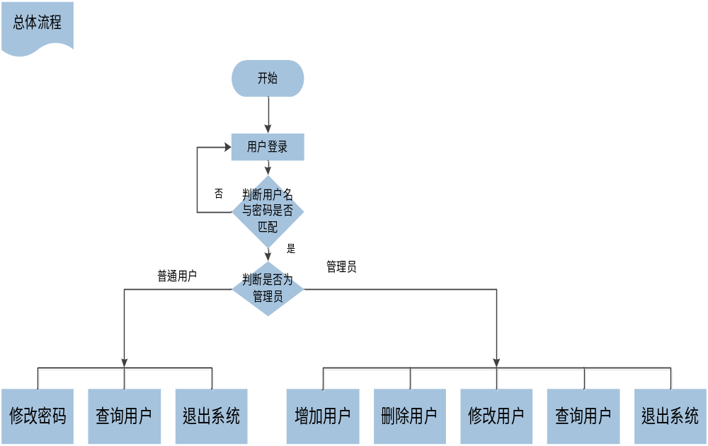

系统软件设计

4.1 服务器端说明
服务器端流程图说明如下

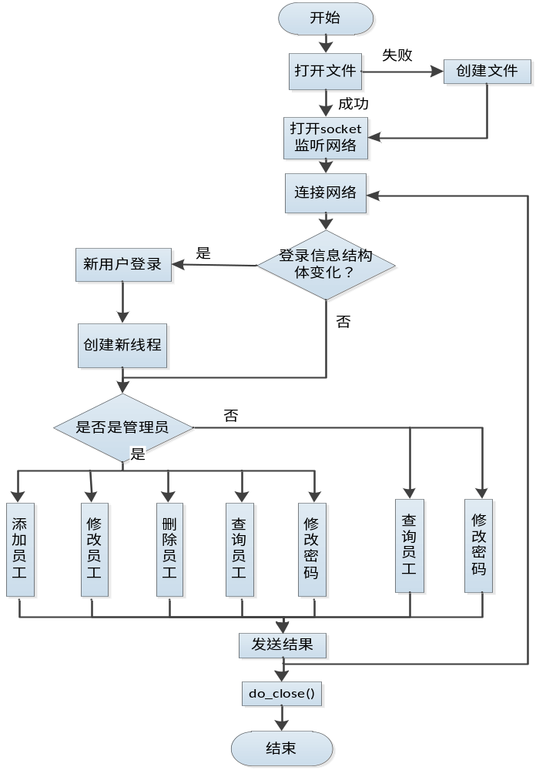

其中包含服务器通讯模块、服务器数据库处理模块。
服务器端功能描述如下：
- 打开服务器：
打开服务器时，打开数据文件和网络通讯，并对网络进行监听。
- 收到客户端数据：
从服务器接受到数据后先判断登陆结构体是否有变化，如果有变化，表示有新用户登陆，则创建一个子进程，如果没有变化则表示无用户登陆或收到数据为已登录用户的数据。如果是用户登陆，则判断是否是管理员账户。通过接受客户端请求操作数据文件，完成后将结果发送给客户端，并返回等待下次的数据到来，如果出现错误，则发送错误信息给客户端。

4.2 客户端说明
客户端软件流程图如下：
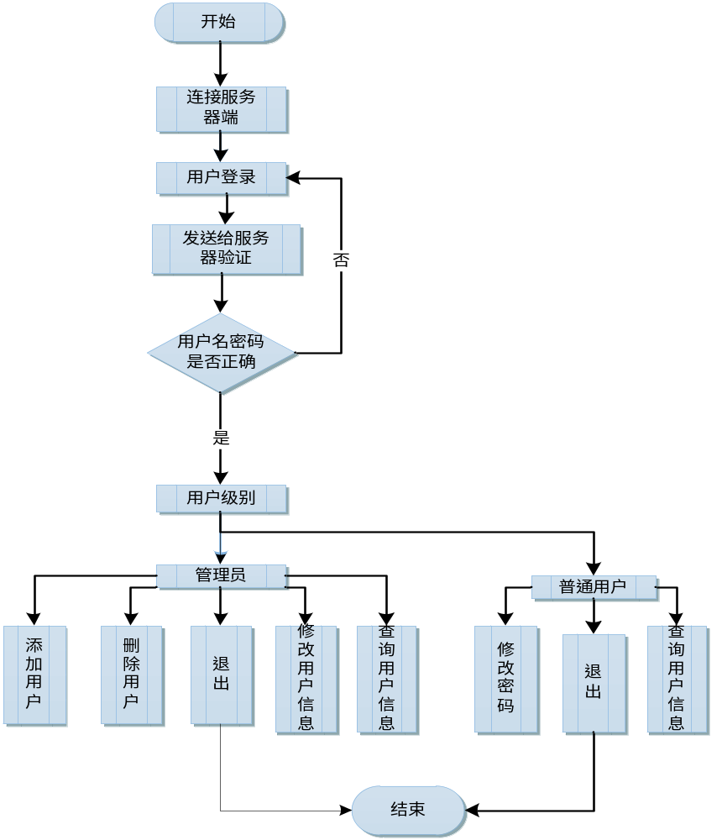

客户端主要包括用户登录模块、用户权限选择模块、用户信息的操作请求模块和退出程序几部分。
- 登录模块：连接上服务器之后进入登录模块，提示用户输入用户名和密码。如果用户名和密码正确则登录成功进入相应的界面，否则返回登录界面。
- 用户权限选择模块：用户登录成功之后，经过服务器端判断决定用户进入对应权限的界面。
- 用户信息操作模块：如果进入的是管理员界面则管理员过姓名选择相应的员工信息后，具有添加用户、删除用户、修改用户信息、查询用户信息四项权限。如果进入的时普通用户界面则该用户仅具有修改个人信息（包含修改密码）、查询用户信息两项权限。向服务器发送相应的请求，实现功能。
4.退出程序：当用户操作结束之后退出程序，也可返回上一层目录。

附录：定义的结构体

typedef struct
{
int type； //权限标志位
char name[N]; // 姓名
char password[N]; // 密码
}USER；

typedef struct
{
char name[N]; //姓名
char addr[N]; // 地址
char age; // 年龄
int level; // 等级
int no; //编号
char phone[64]; // 电话
double salary ; // 工资
}INFO;

